Seaspiracy
Auswirkungen des globalen Fischfangs
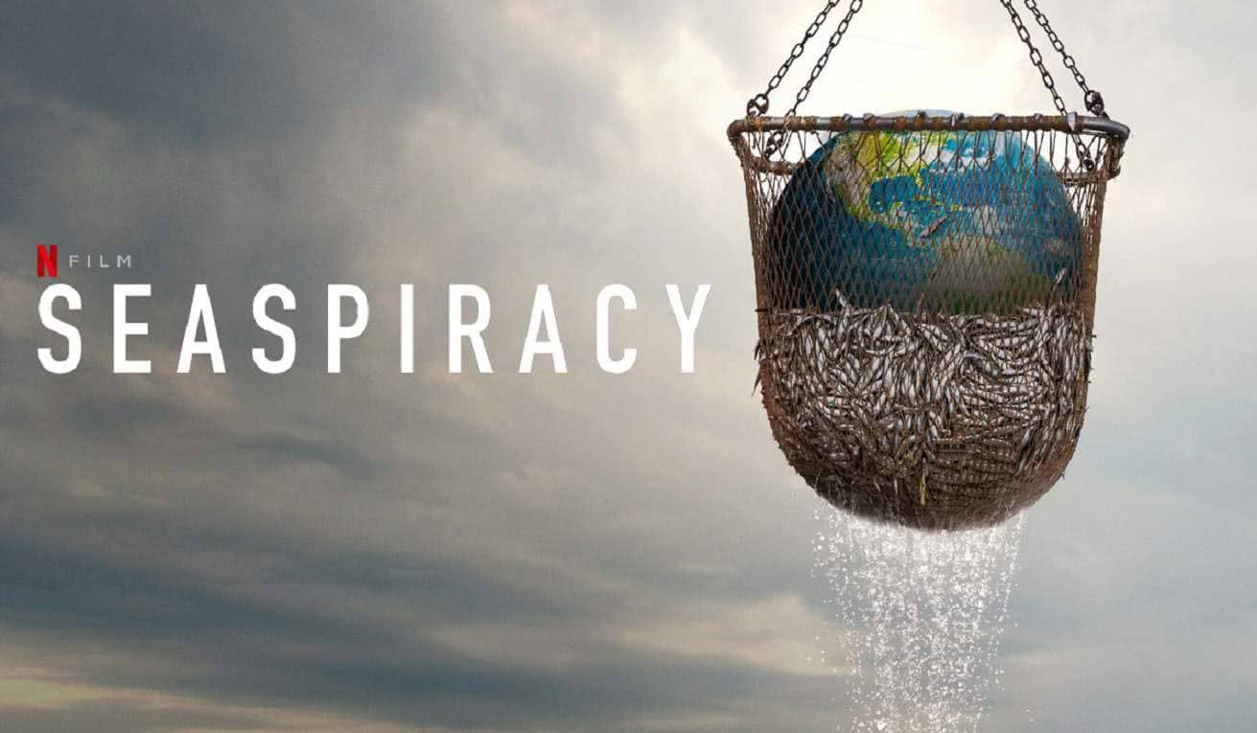

Die Dokumentation von Kip Andersen thematisiert die Fischindustrie bzw. den „nachhaltigen“ und den illegalen Fischfang auf der Welt. Hierbei wird der Fischfang genauer unter die Lupe genommen und fokussiert, wie nachhaltig die Fischerei wirklich stattfindet und welche Folgen dies für die Menschheit, Tiere und die Umwelt haben kann.
Weiters werden diverse Gütesiegel, die sich für nachhaltiges Fischen einsetzen, hinterfragt. Netflix hat diese Dokumentation 2021 veröffentlicht. Für die Umsetzung der nachfolgenden Anregungen für den Geografie- und Wirtschaftskundeunterricht wird ein Konto bei Netflix benötigt, um den Film mit einer Klasse anzusehen.

Didaktische Tipps und Hinweise
Vor der Dokumentation des Filmes sollten die Begriffe Beifang (alle Lebewesen, die bei der Jagd einer bestimmten Fischart mitgefangen und getötet werden, jedoch nicht das Ziel waren – eine „versehentliche“ Tötung: sie werden oft in toter Form wieder ins Meer geworfen) und Subvention (finanzielle Unterstützung, um jemandem zu helfen bzw. die Erhaltung zu gewährleisten, in der Regel vom Staat) und Piraterie (Überfallen von Schiffen) erläutert werden. Dies soll den Schülerinnen und Schülern das inhaltliche Folgen in bestimmten Szenen erleichtern. Die Dokumentation dauert ca. 90 Minuten.
Die Schüler/innen sollen darauf hingewiesen werden, dass zu Beginn und am Ende der Dokumentation Ausschnitte zu sehen sind, in denen die Tiere auf brutale Art und Weise getötet werden und ein Meer voller Blut zu sehen ist.
In Abhängigkeit von der zur Verfügung gestellten Zeit seitens der Lehrperson können zur Dokumentationen Diskussionen oder Kurzreferate in Kleingruppen (Online-Recherchen) durchgeführt werden. Stundenausmaß: ca. 3 bis 4 Unterrichtsstunden
Welches Thema im Lehrplan deckt der Beitrag ab? Vor allem zu den Themen Erde, Ozeane, Klima, Klimawandel, Klimakonferenz, Fridays For Future, Nachhaltigkeit, Umweltzerstörung, Greenwashing, Artensterben usw. kann die Dokumentation als Ergänzung mit eingebunden werden.
Die Schüler/innen sollen sich anhand der Dokumentation ein Bild davon machen, was es bedeutet, in einer globalisierten Welt Verantwortung für das eigene Tun und Handeln zu übernehmen und welche Konsequenzen dies für die Zukunft haben kann. Das Beispiel soll den Schüler/innen veranschaulichen, wie manipulativ Organisationen agieren können.

Übung(en)
- Vorgefertigte Fragen zum Film
Die Fragen zur Dokumentation werden gemeinsam durchgelesen und besprochen und dann in Einzelarbeit während des Ansehens beantwortet.
- Diskurs zu den präsentierten Thematiken der Dokumentation (Fischfang, Nachhaltigkeit usw.)
Die Schüler/innen stellen eine Diskussion nach. Hierbei versammeln sich 6 bis 7 Schüler/innen in einem Sesselkreis und ein/e Schüler/in moderiert diese Diskussion. Die Teilnehmer/innen versetzen sich in Personen (Ric O’Barry, Dr. Sylvia Earle, Paul de Gelder, Dianna Cohen, Mark J. Palmer und Maria-Jose Cornax), die im Film zu sehen waren. Natürlich können sich die Schüler/innen vorab Notizen zu ihren Positionen machen, um sich besser in ihre Rollen hineinzuversetzen. Der/Die Moderator/in bekommt von der Lehrperson die nachfolgenden Informationen, um die Diskussion zu leiten.
Aufgaben der Moderatorin/des Moderators:
- Zu Beginn stelle den Schwerpunkt des heutigen Diskurses und die Teilnehmer/innen kurz vor.
- Verhalte dich neutral und neige zu keiner Meinung.
- Achte darauf, dass die Teilnehmer/innen nicht vom Thema abschweifen.
- Versichere dich, dass alle Anwesenden gleich viel Zeit zum Sprechen haben.
- Ein paar Fragen, um die Diskussion aufrechtzuerhalten:
- Warum denkst du so?
- Kannst du das begründen?
- Hast du dir schon Gendanken über die Auswirkungen gemacht?
- Welche Vorstellungen hast du?

- Bedanke und verabschiede dich am Ende von den Teilnehmerinnen und Teilnehmern.
Die anderen Schüler/innen, die nicht an der Diskussion teilnehmen, beobachten dabei eine zugeteilte Person und machen sich Notizen. Die Beobachter/innen beschreiben, was ihnen bei der Argumentation der jeweiligen Person auffällt. Auch die Teilnehmer/innen der Diskussion geben am Ende ein kurzes Feedback über ihre Situation. Am Ende werden die Argumente der teilnehmenden Schüler/innen nochmals im Plenum besprochen.
Mittels der Teilnahme bzw. auch der Beobachtung der Diskussion sind die Schüler/innen aktiv am Unterrichtsgeschehen dabei. Diese Übung fordert das selbständige Denken, Reflektieren und Lernen voneinander.

- Plastik-Tagebuch
Die Schüler/innen gestalten ein Plastik-Tagebuch und dokumentieren eine Woche lang, wann, wo und wie sie in ihrem Alltag auf Plastik treffen bzw. wie viel Plastik sie pro Tag benötigen. Für die Gestaltung des Plastik-Tagebuches beachten die Schüler/innen die nachfolgenden Aspekte:
- Gestalte ein ansprechendes Deckblatt.
- Dokumentiere: Wann, wo und wie begegnet dir Plastik im Alltag? (z. B. anhand einer kurzen Beschreibung in einer Tabelle)
Beispiel:

Montag, am 17.01.2022 | im Badezimmer | *Duschgel in einer Plastikverpackung  (Marke Balea)  *Wattestäbchen  *Zahnpasta  *Zahnbürste aus Plastik  *Zahnputzbecher aus Plastik  *Tagescreme in einer Plastikverpackung  (Marke Nivea)  …
Montag, am 17.01.2022 | beim Frühstücken | *Milch in einem Tetra Pak von der Marke Stainzer  *Choco Krispies (sind in einem Karton verpackt und in diesem ist noch einmal eine Plastikverpackung)

- Das Plastik-Tagebuch kann am Computer verfasst werden.
- Du kannst gerne Fotos in dein Tagebuch einbauen.
- Was fällt dir bei deinen Beobachtungen auf?
- Für welche Produkte gibt es Alternativen bzw. wo kann man im Alltag Plastik vermeiden und einsparen?
- Verfasse eine persönliche Stellungnahme dazu und reflektiere deinen Plastikkonsum.
- Zusatz-Challenge: Versuche einen Tag lang so viel Plastik wie möglich zu vermeiden. Fasse deine Erfahrung kurz zusammen. Ist es einfach Plastik zu vermeiden? Gibt es für einige Dinge keine plastikfreie Alternative? …

- Mini-Gruppen-Referate (Gütesiegel, Sklaverei, Folgen für die Umwelt, Tiere und Menschheit sowie die Kritik der Medien an dieser Dokumentation) zu den präsentierten Thematiken der Dokumentation (Fischfang, Nachhaltigkeit usw.)
Die Schüler/innen erhalten in Kleingruppen ein Thema, welches zur Dokumentation
Seaspiracy passt. Sie werden mithilfe von Kärtchen in Gruppen eingeteilt. Auf den Kärtchen befinden sich die Themen, die die Lehrkraft vorgibt. Es sollen Gruppen zu je drei bis vier Schülerinnen und Schülern gebildet werden. Die Lernenden sollen innerhalb der Gruppe ihr zugeteiltes Thema mittels Internetrecherche oder vorgegebener Artikel erarbeiten und ein Plakat dazu gestalten. Die Themen sollen für eine Kurzpräsentation vorbereitet werden.
Die einzelnen Gruppen sollen ihre Recherchen zusammenfassen und die wichtigsten Informationen ihres Themas präsentieren. Die Plakate werden im Klassenzimmer aufgehängt. Die anderen Gruppen sowie die Lehrperson gehen zu den einzelnen Plakaten durch das Klassenzimmer.
Das meint, dass sich die Lernenden in einer Art Galerie befinden und von Plakat zu Plakat gehen. Mit dieser Methode soll den Schülerinnen und Schülern der Druck genommen werden, sich zur Tafel zu stellen und vor der Klasse zu sprechen. Die Lernenden besprechen mit der Lehrperson die wichtigsten Punkte der einzelnen Themengebiete. Diese werden von der Lehrkraft stichwortartig auf die Tafel geschrieben. Die Schüler/innen übertragen die Informationen in ihre Hefte.
Die individuellen Schwerpunkte beziehen sich auf:
  - das Äußern von nachhaltigen bzw. kritischen Gedanken und diese zu diskutieren
  - diverse Perspektiven entwickeln
  - zu unterschiedlichen Sichtweisen Stellung nehmen und diese begründen
  - Behauptungen kritisch zu hinterfragen und Wirkungsgefüge erkennen
  - Komplexität dieses Themengebietes erfassen
  - Verständnis entwickeln, dass das eigene Verhalten Auswirkungen auf die Umwelt haben kann

- Online-Recherchen (z.B. diverse Organisationen im Vergleich)
Bei der Recherche sind folgende Aspekte zu beachten:
- Zeitmanagement
- Quellenangaben
- Seriosität überprüfen
- aktives Lesen
- protokollieren und dokumentieren
- Ergebnisse darlegen

Schulbuchbezug
  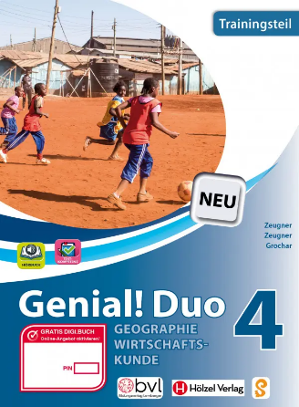 | Genial! Duo Geografie und Wirtschaftskunde 4  – Kapitel 2.7 (Ozeane und Meere)  SB-Nr.: 200183  ISBN: 978-3-799068-002-5  Auflage 2021  Zum Buch  Meridiane 1  – Kapitel 3 (Fischerei)  SB-Nr.: 170350  ISBN: 978-3-85116-723-8  Auflage 2015  Zum Buch

- Quellenangabe
Seaspiracy. 04. März 2021. Netflix, Seaspiracy | Netflix – offizielle Webseite.

Weiterführende Links
Sea Sheperd Weltweit. 06. Dezember 2021. Sea Shepherd - Aktiver Meeresschutz Weltweit (sea-shepherd.de). Abgerufen am 10. Dezember 2021.
„Nachhaltige Fischerei: MSC.“ MSC International – Deutsch. https://www.msc.org/. Abgerufen am 10. Dezember 2021
„Unsere Antwort auf "Seaspiracy". 25. März 2021. MSC International – Deutsch. https://www.msc.org/de/presse/neuigkeiten/2021/03/26/seaspiracy-nachhaltige-fischerei-hilft-unsere-ozeane-zu-sch%C3%BCtzen. Abgerufen am 10. Dezember 2021.
„Sicheres Angeln mit Delfinen“ Internationales Meeressäugetierprojekt. https://www.savedolphins.eii.org/campaigns/dsf/. Abgerufen am 10. Dezember 2021.
„Earth Island Institut“. https://www.earthisland.org/. Abgerufen am 10. Dezember 2021.
„Die Weltklimakonferenz – Conference of the Parties“. swr.online. https://www.kindernetz.de/wissen/weltklimagipfel-cop26-100.html. Abgerufen am 10. Dezember 2021.

